V 7 – Eisherstellung mit flüssigem Stickstoff
Bei diesem Versuch handelt es sich um einen Showversuch, den man nicht in der Einheit Stickstoff einbetten muss. Die SuS benötigen deshalb auch kein Vorwissen.

Gefahrenstoffe
Stickstoff |  |  | H: 332-312-302-412 |  |  | P: 273-​302+352

Materialien: Rührschüssel, Schneebesen, Pürierstab
Chemikalien: flüssiger Stickstoff, 1 kg Heidelbeeren (oder jedes andere Obst), 1 L Sahne, Zucker
Durchführung: Die Früchte werden püriert und anschließend mit der Sahne vermengt. Nach kurzem Rühren gibt man so viel Zucker hinzu, dass die Masse leicht süß schmeckt. Nun werden unter Rühren immer wieder kleine Portionen flüssigen Stickstoffs hinzugegeben, bis die Masse die gewünschte Konsistenz hat.
Beobachtung: Die Masse wird fest und kalt.
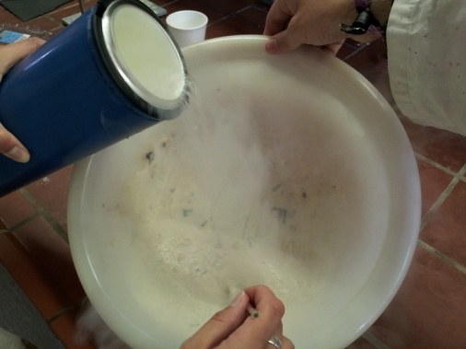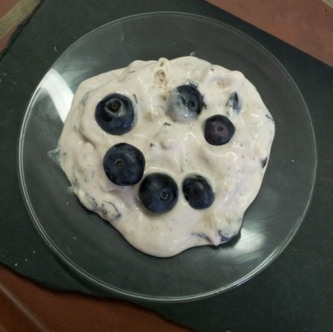
Abb. 1 – Zugabe von flüssigem Stickstoff Abb. 2- fertiges Eis
Deutung: Die Dichte von Stickstoff ist geringer als die von Luft. Deshalb steigt Stickstoffgas nach oben und kann deswegen nicht aus dem umgedrehten Standzylinder entweichen. In dem richtig herum gestellten Standzylinder befindet sich jedoch nach kurzer Zeit nur noch Luft, deren Sauerstoffanteil eine Verbrennung unterstützt.
Entsorgung: Der restliche Stickstoff verdampft. Das Eis kann gegessen werden.
Literatur: P. Wich, http://www.experimentalchemie.de/versuch-037.htm, 18.09.2012 (Zuletzt abgerufen am 4.08.2013, 10:22 Uhr).
Der Versuch sollte nur mit verantwortungsvollen und im Experimentieren geschulten Klassen durchgeführt werden. Außerdem sollte man den Versuch nicht im Chemieraum sondern wenn möglich in der Schulküche oder im Klassenraum durchführen, damit man das Eis später auch essen kann. Deshalb sollten auch nur Geräte verwendet werden, die noch nicht mit anderen Chemikalien in Berührung gekommen sind.
Je nach Geschmack kann man verschiedene Früchte zur Zubereitung verwenden.

